Паспорт восхождения

- Район- хребет Ергаки, Саян Западный. 6.2
- Вершина-пик Звездный (В) 2190 м по Ю гр.
- Предполагается – 3А категории сложности, первопрохождение
- Характер маршрута - скальный
- Характеристика маршрута:
. перепад маршрута около 300 м,
протяженность примерно 1000 м
- Использовано на маршруте: закладок - 19 штук
- Количество ходовых часов – 5
- Ночёвок - нет
- Состав команды:
Захаров Николай Николаевич МСМК
с учебным отделением 3+ разряда
- Тренер команды:
Захаров Николай Николаевич МСМК
- Дата выхода:
На маршрут – 21 июня 1997 года
На вершину - 21 июня 1997 года
Возвращение – 21 июня 1997 года
- Восхождение организовано - Красноярским центром путешественников

1997 год
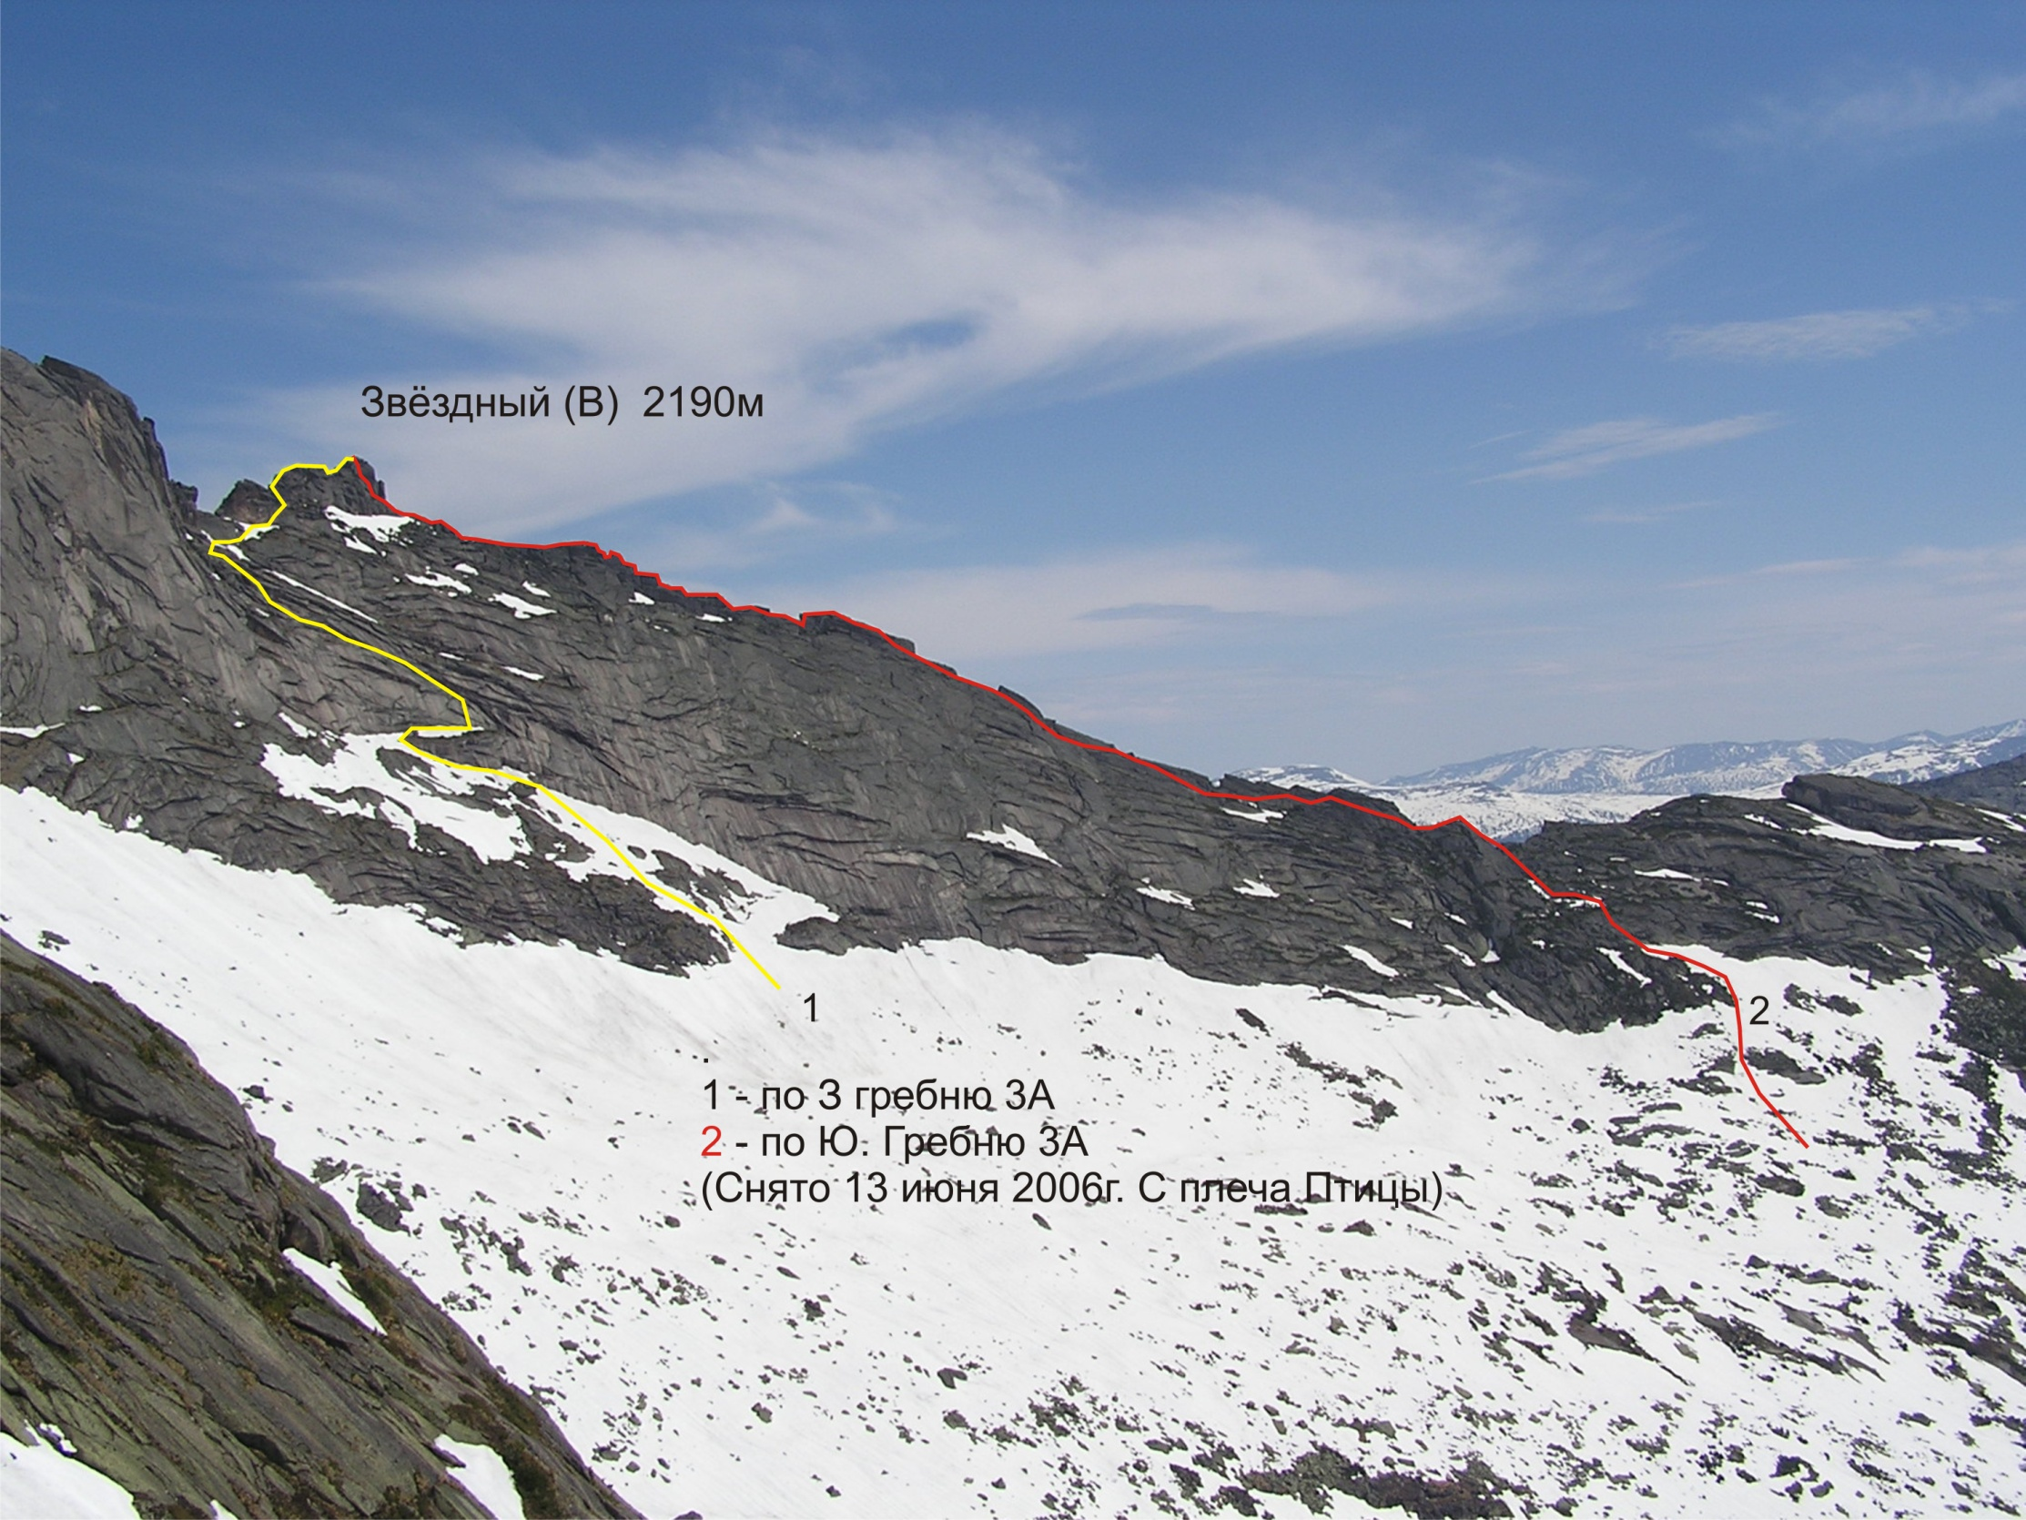
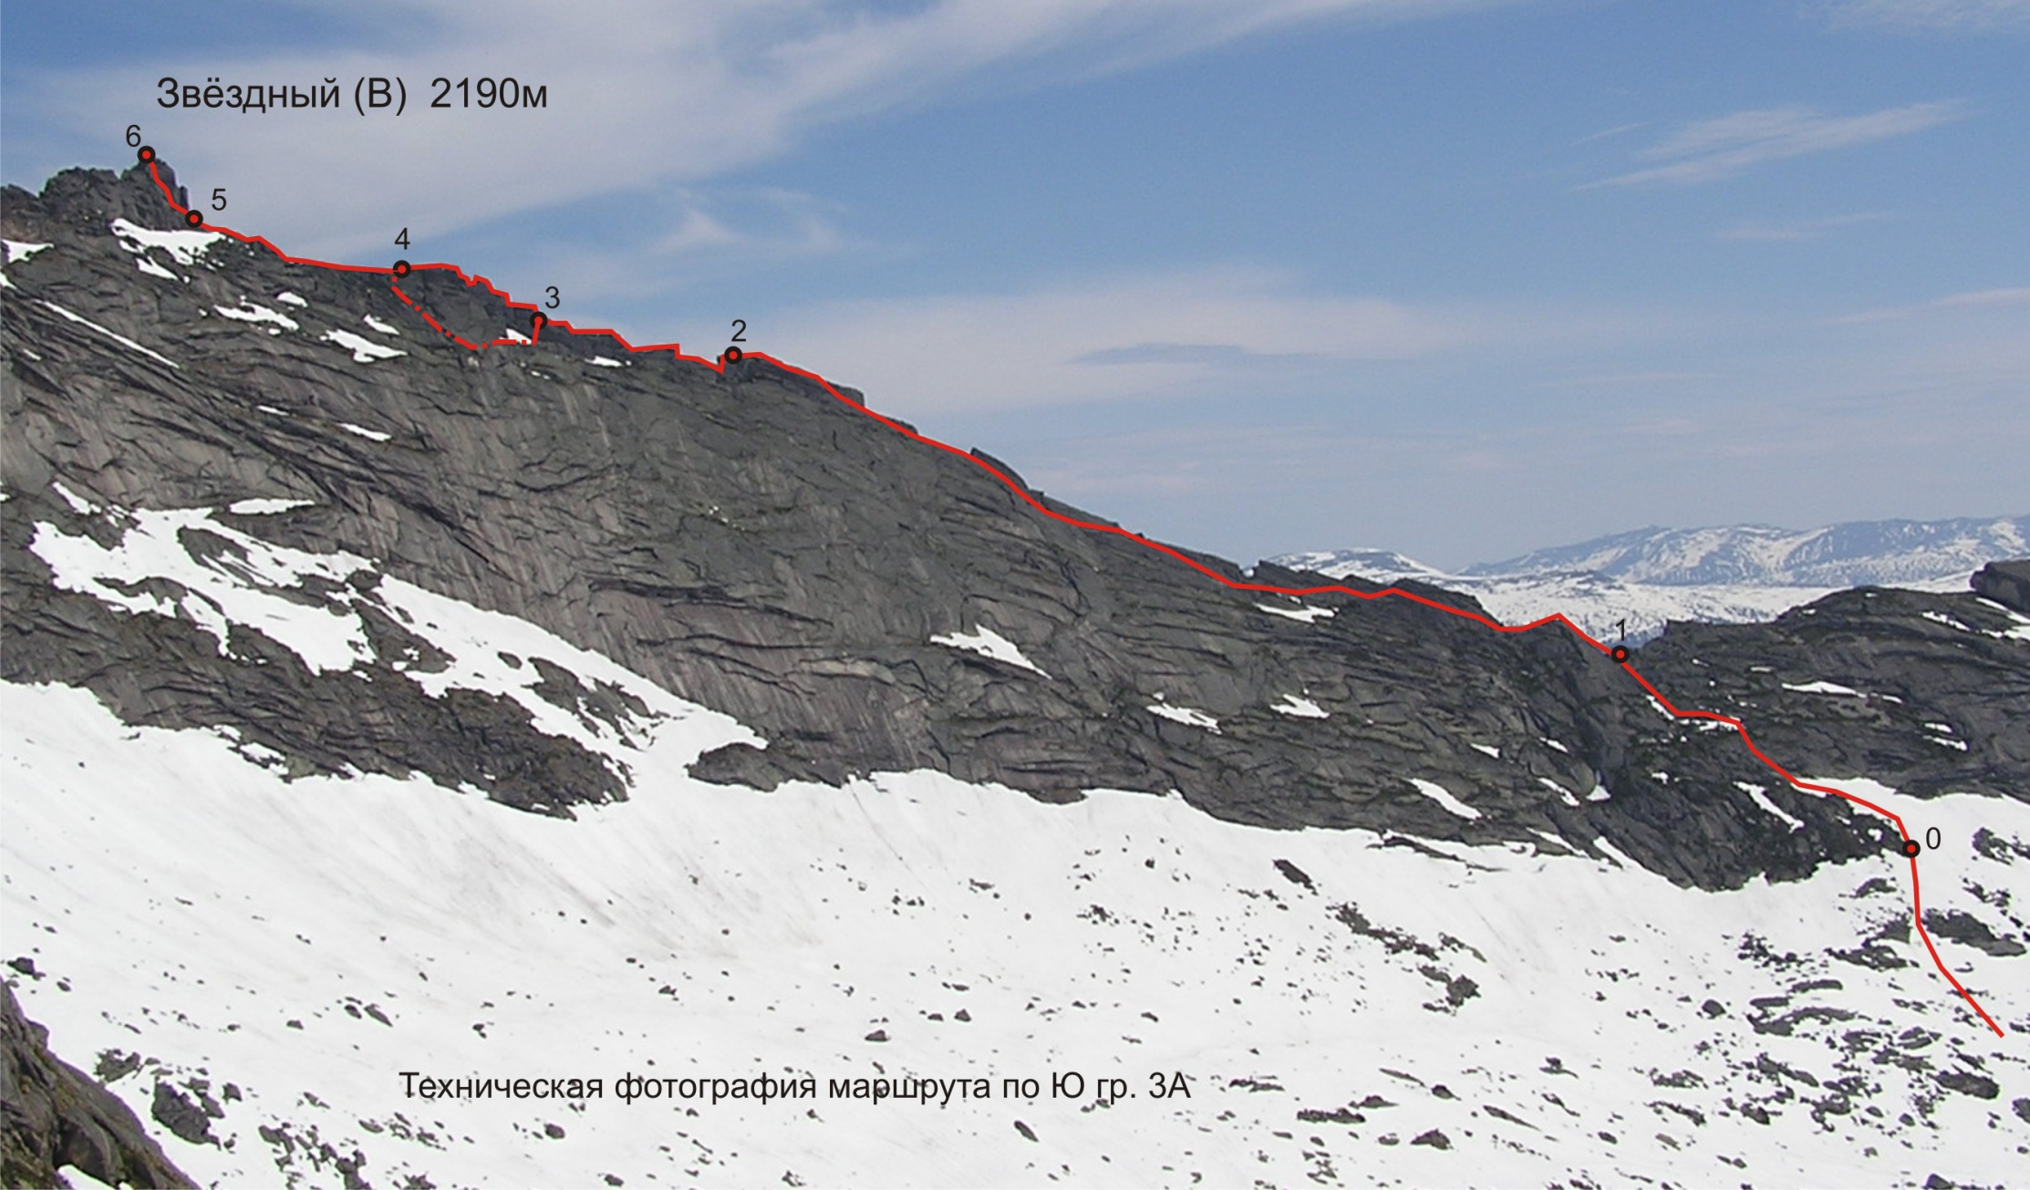
Описание маршрута по участкам
№ участка | Протяжен. | крутизна | Характер рельефа | Кат. сложности | Кол. закладок
0 – 1 | 150 | 30 - 45 | Сильно заросшие полки, углы и небольшие стенки, выход на перемычку южного гребня, лазание простое. | 1 - 2
1 – 2 | 450 | 30 - 75 | Монолитный острый скальный гребень, правая (восточная) сторона обрывается отвесной стеной. Маршрут в основном проходит по левой стороне гребня по серии полочек и плит с выходами на острие гребня во второй половине участка | 3 | 6 + выступы
2 – 3 | 100 | 30 - 90 | Острый, изрезанный скальный гребень, лазание сложное, проходится по острию гребня, местами встречаются небольшие участки (3-4м) 5-й кат сл. | 3 - 4 | 5 + выступы
3 – 4 | 90 | 30 -90 | Сильно изрезанный сложный гребень 5-й кат. сл., можно обойти слева, вначале дюльфер 10 м на полку, затем по серии полочек и стенок траверс влево, затем влево вверх выход на гребень | Если по гребню то – 5 к. сл.  Обход - 3 | 3 + Выступы
4 – 5 | 120 |  | Скальный гребень выход на полку перед вершинной башней | 2
5 - 6 | 50 | 40 - 75 | Монолитная скальная стена с хорошими щелями | 4 | 5

Спуск в начале по З гребню (маршрут 3А) до большой косой травянистой полки, на которой видна спусковая тропа, по тропе вниз влево около 150 м, затем спустится лазанием по крутой 3-х метровой стенке с широкой щелью и примерно через 20 м на краю полки будет спусковая станция на двух анкерах с цепью. С нее дюльфер 50м. по крутой стене через карниз, на полку, к началу (основной части) маршрута 3А по З гр. Далее идти по тропе по наклонным травянистым полкам , местами встречаются плиты до 2-й кат. сл.

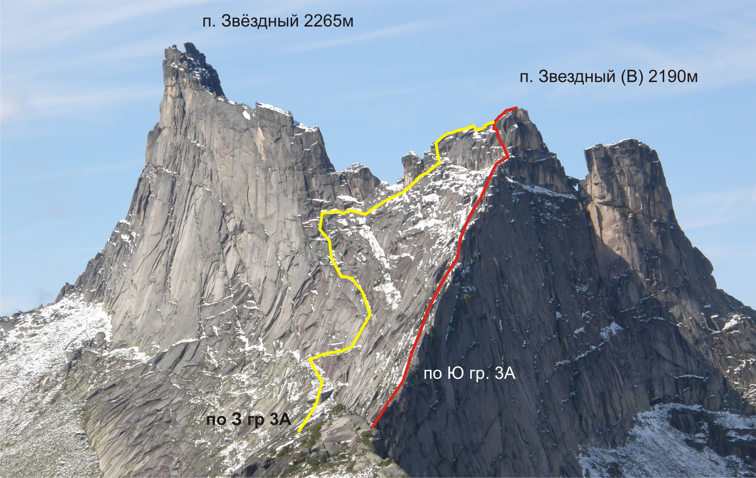
Вид на Звёздный (В) с южного гребня.
Начало маршрутов не видны из-за гребня.

